Опорный лист к уроку «Справедливость».

Задание №1
СПРАВЕДЛИВОСТЬ

____________________________________________________________________________
____________________________________________________________________________
____________________________________________________________________________
____________________________________________________________________________

Задание №2

ПРИЗНАКИ

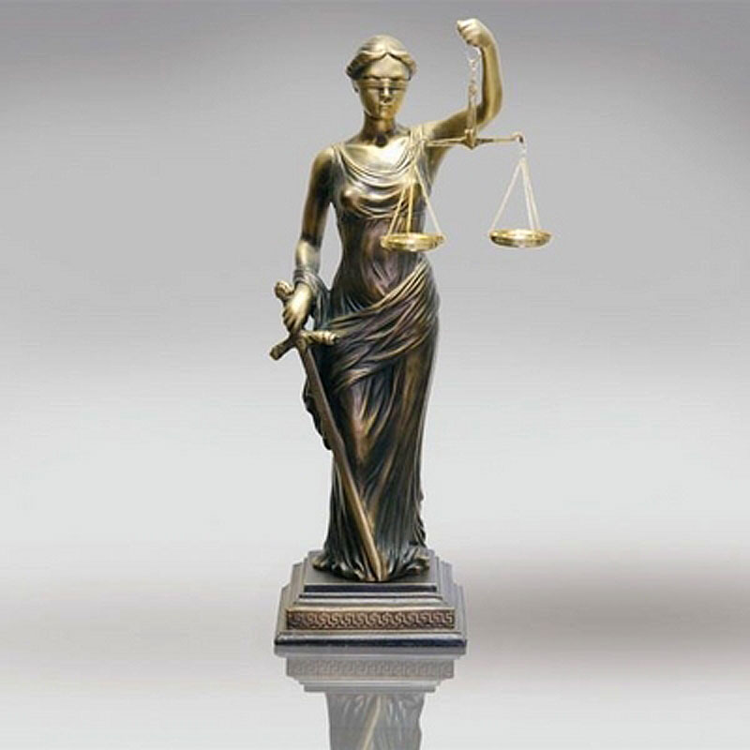
Задание №3

Фемиду - богиню правосудия - иногда изображают с повязкой на глазах, как символ беспристрастия, с мечом и весами в руках
Весы — древний символ меры и справедливости. На весах правосудия взвешиваются добро и зло, поступки, совершённые смертными при жизни. Посмертная судьба людей зависела от того, какая чаша перевесит.
Меч в руках Фемиды — символ возмездия. Он обоюдоострый, поскольку закон не только карает, но и предупреждает.

Задание №4

Ситуация 1 «Игрушки»
-Сестра говорит:- Я старше, значит, мне надо больше кубиков.
Брат ей отвечает: - Я тоже хочу играть. Поделись со мной.
-Оцените поведение детей. Кто поступил несправедливо? Почему? Как восстановить справедливость?

Ситуация 2. «Дружок»
Мама пришла с работы и спросила у сына: - Сынок, ты погулял с Дружком? Сын ей отвечает: -Погуляй ты сама с Дружком, а то мне надо уроки учить.–Но ведь мы же договорились, что днём будешь с собакой гулять ты, а я – вечером. Ты давал обещание, - возмутилась мама. Мальчик обиделся и сказал маме: -Просто ты меня не любишь, поэтому и даёшь мне поручения!
-Оцените поступок мальчика.

Ситуация 3 «Вишни»
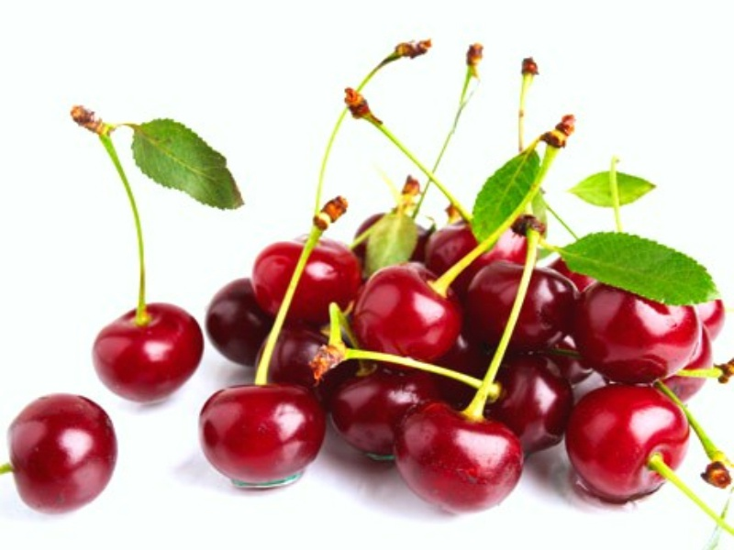
-Можно ли считать справедливыми слова ребят в стихотворении А. Барто «Я лишний»
Сергей сказал:-Я лишний.
Пять деревьев, пять ребят.
-Я напрасно вышел в сад.
А как поспели вишни,
Сергей выходит в сад.
-Ну нет, теперь ты лишний!
Ребята говорят.

Задание №5

Я чувствовал себя на уроке… Материал мне был понятен…
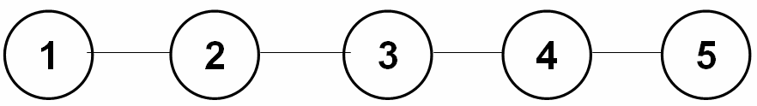

Я усвоил основные понятия… Я выполнял задания…

Мне захотелось поступать согласно Хочу поделиться знаниями
моральным нормам… с друзьями…

Задание №6

Ответьте на вопросы:
О каких отношениях одних героев к другим рассказывается в этих произведениях?

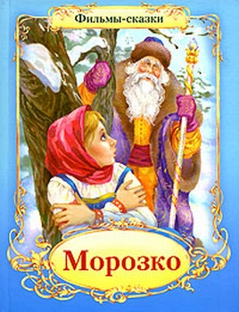
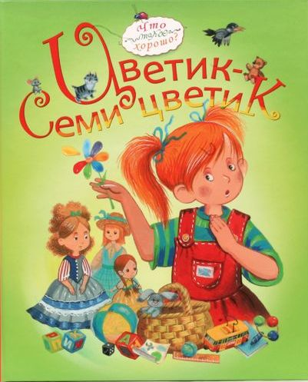
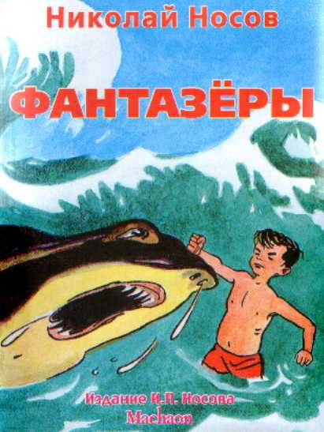

Справедливы ли финалы историй?

